

**QUALIDADE DE SOFTWARE**

Renan Aparecido Rodrigues da Silva

Análise de Qualidade

Recurso de funcionalidade: legenda e casting pela plataforma de streaming HBO max

São José do Rio Preto - SP

2022

# RESUMO

Apresenta-se neste documento a análise de qualidade de dois recursos de funcionalidade dentro da plataforma de streaming HBO Max. O serviço é acessado via endereço eletrônico <https://www.hbomax.com> onde reúne variedades de filmes e séries de TV. Consta nesse relatório a análise do recurso legenda e casting.

SUMÁRIO

# 

***1.*** ***RESUMO 2***

***2.*** ***SUMÁRIO 3***

***3.*** ***INTRODUÇÃO 4***

***4.*** ***O PROJETO 5***

**4.1** **Detalhes do produto ou serviço 5**

**4.2** **Tabela de Análise 5**

**4.3** **Relatório 6**

**4.4** **Evidências 7**

**4.5** **Onde encontrar 8**

***5.*** ***CONCLUSÃO 8***

***6.*** ***REFERÊNCIAS BIBLIOGRÁFICAS 8***

# INTRODUÇÃO

Há várias plataformas de streaming disponíveis ao consumidor brasileiro como por exemplo: Netflix, HBO max, Prime Video, Globo Play, entre outras. Cada serviço ofertado possuem diferentes recursos para exibição dos conteúdos. A análise de qualidade de dois recursos (legenda e casting) pela HBO Max será discutida no desenvolvimento deste documento. O objetivo proposto é relatar a experiência do usuário e sugestões de acréscimo a funcionalidade disponível durante a exibição do filme ou seriado quanto ao recurso legenda e casting. Espera-se com esse relatório sugerir a plataforma de streaming HBO Max a atualização dessas funcionalidades mencionadas para otimização da experiência do usuário na plataforma.

# O PROJETO

O projeto é detalhado nesse documento com duas tabelas. A primeira é classificação básica do serviço de streaming HBO Max e o tempo de uso. Já na tabela 2 será possível detalhar as análises de qualidade da funcionalidade legenda e casting. Há imagens anexas como evidências do objeto de estudo proposto.

## Detalhes do produto ou serviço

| **Nome do produto ou serviço:** | **HBO max. Veja Imagem 1** |
| --- | --- |
| **Fabricante:** | **HBO** |
| **Tempo de uso:** | **60 dias** |
| **Outros detalhes relevantes sobre o produto:** | **seriados de grande aceitação pelo público e pela crítica** |

Tabela 1: descrição do serviço.

Tela de acesso ao serviço de streaming HBO Max. Imagem 1.

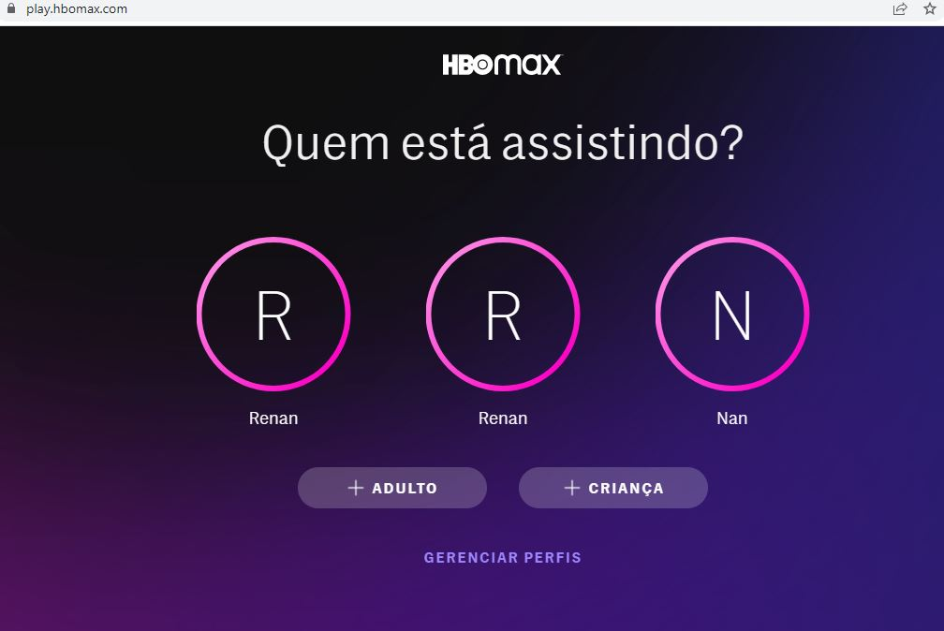

Imagem 1: tela inicial.

## Tabela de Análise

| **Característica** | **Sua percepção** | **Referência da evidência** |
| --- | --- | --- |
| **Usabilidade:** | legenda - a escolha desse recurso ocorre pela identificação de ícone/gráfico (não linguagem escrita) em que disponibiliza a escolha do áudio em Inglês, em Espanhol e em Português. Já para a legenda são as opções Off, Português e Espanhol.  casting - não existe essa funcionalidade até o momento. | Imagem 2: display de áudio e legenda para escolha. |
| **Matéria prima:** | Não é tangível (Internet). |  |
| **Performance:** | Permite acesso para os recursos discutidos de forma rápida e intuitiva. É de se considerar a inclusão do recurso casting. | Imagem 3 sugere a forma que os recuros discutidos nesse documento sejam implementados. |
| **Design:** | Os tons da cor roxa permite que a experiência visual do usuário seja suave e serena. |  |

Tabela 2: recursos analisados.

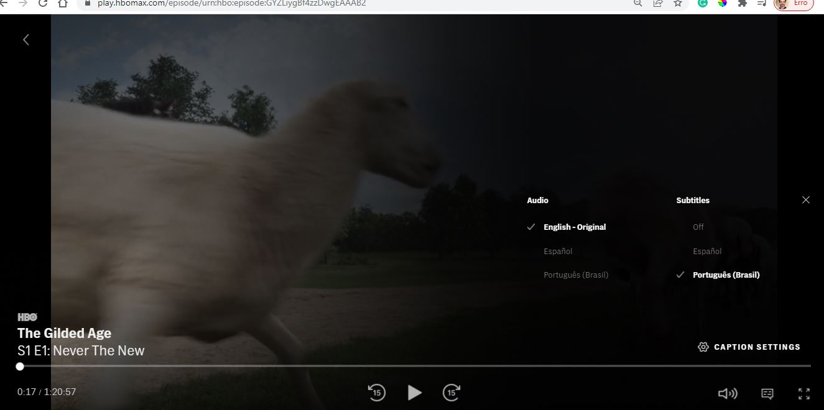

Imagem 2: display de acesso áudio/legenda.

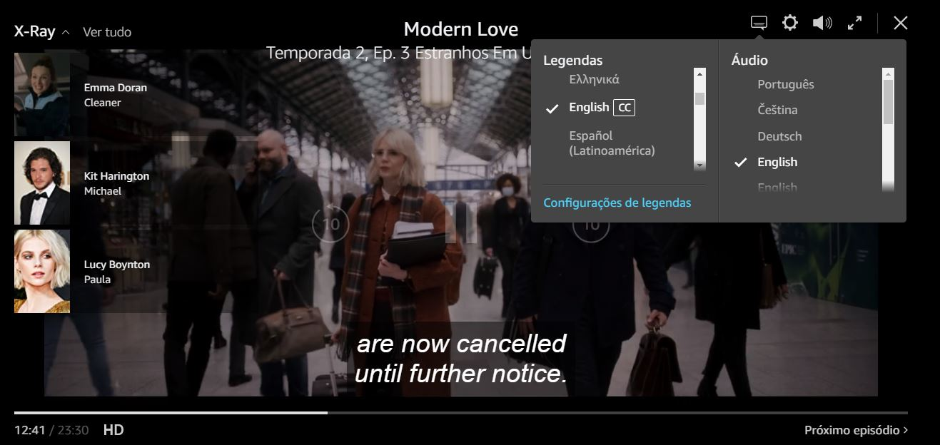

Imagem 3: legenda e casting na tela do usuário como sugestão.

## Relatório

Os recursos de funcionalidade legenda e casting nesse documento de análise de qualidade permite um visão de como o serviço pela HBO Max apresenta ao usuário. O acesso para escolha de legenda limita a experiência do usuário pois recorre a três opções de áudio (Português, Inglês, Espanhol) e legenda (Português, Off, Espanhol). Já o recurso casting não existe. A implementação do recurso casting permite que o usuário tenha uma interação otimizada a obra de produção. Agregando valor ao facilitar o reconhecimento de atores e até música nas cenas. Para a legenda seria interessante adicionar o Inglês já que hoje assitir filmes e seriados é uma forma de estudo e aprendizagem da lingua inglesa pois é treinado listening, expressões e o uso delas e como se escreve. A língua inglesa é a mais falada globalmente e isso agrega valor ao serviço de streaming HBO Max.

## Evidências

Estão disponibilizadas acima três imagens nesse relatório como evidências e abrangência do conteúdo exposto.

## Onde encontrar

O serviço de streaming HBO Max é acessado via o endereço: <https://www.hbomax.com> .

# CONCLUSÃO

A princípio a escolha de um produto ou serviço para desenvolver essa atividade passou pela primeira escolha de um produto tangível: tênis Asics para a escolha final: serviço de plataforma de streaming. Foram identificados dois possíveis objeto de estudo para a atividade proposta apenas, entretanto, a escolha de dois recursos foi trabalhosa. O objeto de estudo se apoxima com o curso Qualidade de Software. Já para saber como fazer esse relatório de análise foi desafiador. O quê seria analisado? Inicialmente o website foi o foco, entretanto para transformar em um trabalho escrito demandaria tempo. Então, delimitei o que seria analisado nesse documento. Foram dois recursos de análise: legenda e casting. A delimitação do trabalho e planejamento do mesmo e como fazer a análise dos recursos foram as habilidades trabalhadas mais importante nessa atividade proposta.

# REFERÊNCIAS

HBO Max, 2022. Disponível em <<https://www.hbomax.com>. Acessado 14 de Fevereiro, 2022.

Amazon Prime Video, 2022. Disponível em <<https://primevideo.com>. Acessado 14 de Fevereiro, 2022.